Un rendimiento cuatro veces superior
El nuevo bus backplane de B&R aumenta el rendimiento del sistema X20
B&R ofrece ahora como opción el bus backplane X2X+, que multiplica por cuatro el rendimiento del sistema X20. Y debido a que todos los módulos de E/S X20 existentes ya son compatibles con X2X+, todo lo que se necesita para construir máquinas más potentes son módulos de bus.
Las ventajas de este nuevo bus son particularmente evidentes en aplicaciones que involucran a muchos módulos de E/S o un alto volumen de datos, pero donde unos tiempos de ciclo cortos son imprescindibles. Incluso es posible configurar dos tiempos de ciclo separados para que menos datos críticos en el tiempo se transporten más lentamente y generen menos carga en la red y el procesador. De esta manera, los procesos complejos de alta velocidad se pueden controlar de forma fiable utilizando hardware estándar rentable.
Altas frecuencias de muestreo
X2X+ permite una transferencia de datos más rápida y tiempos de respuesta hasta cuatro veces más rápidos. En combinación con este mayor ancho de banda, se pueden gestionar mejor grandes cantidades de datos y así lograr unas frecuencias de muestreo más altas.El interruptor integrado permite la conexión en cadena Esta es una ventaja cuando se mide la vibración, por ejemplo, y da como resultado una monitorización más precisa del estado de todos sus componentes.

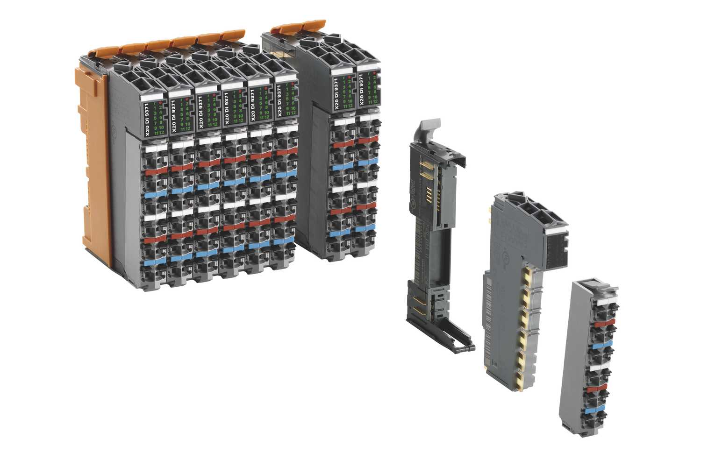
B&R ofrece ahora como opción el bus backplane X2X+, que multiplica por cuatro el rendimiento del sistema X20.

Acerca de B&R
B&R, empresa perteneciente al Grupo ABB y con sede en Austria, es líder mundial en automatización industrial. B&R combina tecnología de vanguardia con ingeniería avanzada para proporcionar a usuarios de todos los sectores soluciones completas para la automatización de máquinas y fábricas, Motion Control, HMI y tecnología de seguridad integrada. El catálogo de productos se completa con estándares de comunicación de IoT industrial que incluyen OPC UA, POWERLINK y openSAFETY. Gracias a su única herramienta de software Automation Studio, B&R redefine constantemente el futuro de la ingeniería de automatización. El espíritu innovador que mantiene a B&R a la vanguardia de la automatización industrial está impulsado por el compromiso de simplificar los procesos y superar las expectativas de los clientes.Para más información, visite www.br-automation.com.
Para más información, visite www.br-automation.com.

